 | Софийски университет „Св. Кл. Охридски”  Факултет по математика и информатика  Бакалавърска програма  „Софтуерно инженерство” | 

Предмет: XML технологии за семантичен Уеб
Зимен семестър, 2024/2025 год.

Тема №35:
„Каталог на планините в България“

Курсов проект

Автори:
Моника Ангелова, 1MI0600263
Росица Илиева, 6MI0600209

януари, 2025 г.
София

Съдържание

1 Въведение 3
2 Анализ на решението 4
2.1 Работен процес 4
2.2 Структура на съдържанието 6
2.3 Тип и представяне на съдържанието 7
3 Дизайн 7
3.1 XSD и DTD правила.......................................................................................................7
3.2 XML документ ............................................................................................................12
3.3 XSL трансформация .................................................................................................. 12
3.4 Финален резултат ......................................................................................................16
4 Тестване 17
5 Заключение и възможно бъдещо развитие 20
6 Разпределение на работата 21
7 Използвани литературни източници и Уеб сайтове 22
8 Апендикс 22

Въведение

Настоящият документ представлява документация на курсов проект по дисциплината "XML технологии за семантичен web" към Факултета по математика и информатика на Софийски университет "Свети Климент Охридски" на тема "Каталог на планините в България".

В съвременния свят все повече хора търсят информация за природата и възможностите за туризъм. Планините са сред най-вдъхновяващите дестинации за отдих, спорт и приключения. Същевременно, те играят ключова роля за екосистемите и културното наследство. Липсата на централизиран ресурс, който предоставя изчерпателна и структурирана информация за планините, създава предизвикателства пред хората, търсещи актуални данни.

Основния проблем, който проектът решава, е предоставянето на качествено организирана информация за планините чрез интерактивен каталог. В контекста на обработката и визуализацията на информация,проектът се стреми към създаване на структура, която да бъде лесна за използване и разбиране от потребителите.

Проектът използва съвременни технологии за обработка и визуализация на данни, като комбинира информативност с подходящ интерфейс. За систематизираното представяне на информация се използват XML документи, описващи различни аспекти на планините. Тези документи са валидирани чрез XML Schema и DTD, за да се гарантира тяхната коректност. За визуализация се използва XSLT, което позволява създаването на естетичен и функционален изглед на информацията.

Настоящият документ проследява в подробности процеса по изготвяне на проекта, включително взетите дизайн решения, структурата на използваните технологии и тестването на крайния продукт. Описана е структурата на всички документи, тяхната функционалност и взаимодействие. Освен това, е обърнато внимание на визуалните и логическите аспекти,които допринасят за цялостното качество на продукта. Проектът цели да предостави полезен ресурс за любителите на планините и да допринесе за популяризирането на туризмът.

Анализ на решението

Работен процес
Работният процес по изготвянето на проекта обхваща следните ключови етапи:
- Избор на източници и анализ на данните
- Изграждане на структура на съдържанието
- Създаване на правила за валидация
- Изготвяне на съдържанието
- Разработване на стилове за визуализация
- Тестване и оптимизация

Проектът е базиран на информация за планините в България. Основният източник са достъпни онлайн ресурси, съдържащи данни за географски характеристики, видове планини, върхове и региони. Целта беше събиране на достоверна информация. Тази стъпка беше от ключово значение за създаване на качествено съдържание, което да се използва като вход за проекта.
Сайтът „Планинария“ най-много ни помогна да придобием по-добра представа за това какво трябва да представлява нашият проект.
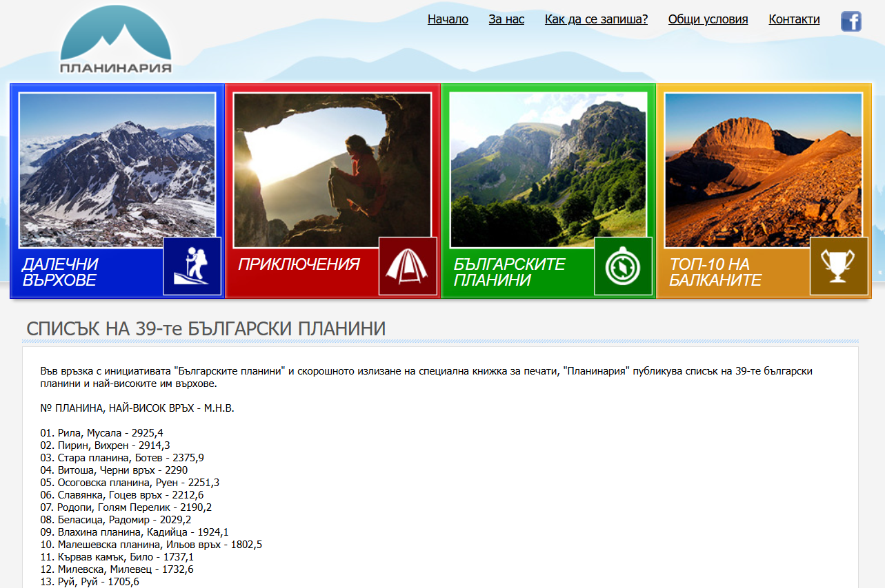
За създаването на достоверен и добре структуриран каталог беше необходимо да се избере надежден източник на данни. В този случай, информацията за планините в България е събрана от национални географски и туристически уебсайтове, които предоставят информация за географското местоположение, височината, вида и региона на планините. След събирането на данните беше извършен анализ на съдържанието, за да се идентифицират основните характеристики, които трябва да бъдат включени в каталога: име на планината, вид (младонагъната, старонагъната и др.), регион, височина , най-висок връх, изображение.
На етапа на избиране на структурата на съдържанието беше дефинирана XML структура, която да отговаря на няколко ключови изисквания. Първо, тя трябваше да бъде достатъчно гъвкава, за да позволява включването на разнообразни характеристики и допълнителни данни за всяка планина. Освен това, структурата трябваше да бъде лесна за валидиране. Беше обърнато внимание на поддръжката на връзки между различните обекти, като например между планините и регионите, в които се намират. Това се реализира чрез използване на уникални идентификатори и референции, които гарантират ясно и точно свързване на данните в каталога.
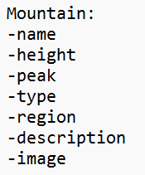
Следващата стъпка, която предприехме беше изготвяне на XML Schema и DTD документ.
На този етап вече изградихме представа как трябва да изглежда самата структура на желания XML документ. В Schema и DTD документите са описани правилата за валидация на данните, които подбираме. Тук наложихме ограничения на съдържанието с цел предоставяне и правдоподобна информация. Използвахме и ключове и рeференции за описване на връзките между планини и региони.
На база избраната структура и валидационните правила беше създаден XML документ, съдържащ данни за 8 планини. Включени бяха текстово описание и изображения, представени чрез XML entities.
Като следваща стъпка бяха създадени стилистични правила за визуализация на съдържанието чрез използване на CSS, XSLT и JavaScript. Беше разработен XSLT за преобразуване на XML съдържанието в HTML формат, като същевременно осигуряваше функционалности за сортиране на данните по различни признаци, като вид, височина и регион.
Последната стъпка включваше валидация на XML документа, тестване на XSLT и CSS чрез проверка на визуализацията в различни браузъри и тестване на функционалността за сортиране чрез уверяване, че бутоните за сортиране работят коректно и данните се представят правилно.

Структура на съдържанието
Каталогът е структуриран по следния начин:
1. Планини – Обект, съдържащ множество екземпляри от тип Планина.
- Планина – Основен обект, представляващ характеристиките на конкретна планина.
- Име – Официалното име на планината.
- Описание – Кратко описание на особеностите на планината.
- Височина – Височината на планината в метри.
- Връх – Името на най-високия връх на планината.
- Тип – Геоложки тип.
- Регион – Идентификатор на региона, в който се намира планината.
- Изображение – Линк към изображение, представящо планината.

2. Региони – Обект, съдържащ множество екземпляри от тип Регион.
- Регион – Класификация на регионите по географски и административни признаци.
- Държава – Държавата, в която се намира регионът.
- Област – Административна област.
- Град – Основният град, разположен в региона.
- Район – Географска зона, към която принадлежи регионът.
Тази организация на XML съдържанието осигурява лесна навигация, висока степен на взаимовръзка между данните и възможност за допълнително развитие на каталога.
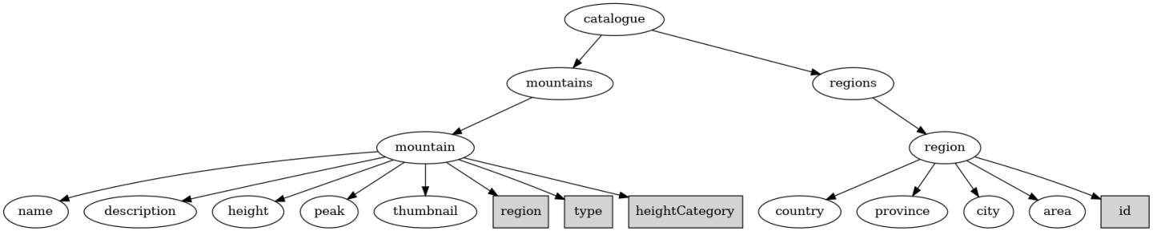
Каталогът за планините е структуриран по начин, който обединява множество обекти – планини и региони. Всяка една от тези семантични единици е организирана в отделна подкатегория, която е дете на каталога. Връзките между обектите са ясно дефинирани. Всяка планина е свързана с точно един регион, в който се намира. Тази структура осигурява яснота, като улеснява визуализацията на информацията за планините и техните характеристики.

Тип и представяне на съдържанието
Проектът е изграден чрез два вида съдържание - текстово и графично.
Основната част от ресурсите представляват текстово съдържание - изготвените XML файл, XSD файл, XSL файл и DTD файл. XSD и DTD файловете служат за валидация на данните на основния XML документ. Той от своя страна представлява извлечената информация. XSL файлът описва трансформацията на XML файла до HTML, за целите на визуализацията в браузъра и създаване на интегриран краен завършен продукт.
Всеки един от тези файлове е със стандартно кодиране UTF-8 (UCS Transformation Format 8), поддържан масово от браузъри и редактори, стандартизиран за употреба в уеб средите. За целите на проекта се използват и елементи с графично съдържание - снимки.

Дизайн

XSD и DTD правила
Структурата на създадения XML документ следва описаните дотук в документацията особености.
Кореновият елемент на XML документа е catalogue, който съдържа два поделемента:
- mountains - съдържа списък с планини.
- regions - съдържа списък с региони.
DTD правила
- Тази декларация определя, че елементът catalogue може да има два атрибута:
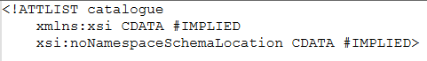
xmlns:xsi и xsi:noNamespaceSchemaLocation. И двата атрибута са от тип CDATA (Character Data) и са IMPLIED, което означава, че са незадължителни (ако не са присъстващи, документът пак ще бъде валиден).

- Коренов елемент:
- Планини
- mountains съдържа множество елементи mountain:
Елементът mountain съдържа следните поделементи:
- Атрибутите на mountain:
- id - уникален идентификатор (тип ID).
- region - референция към ID на елемент region (тип IDREF).
- type - текстово поле (тип CDATA).
- heightCategory - текстово поле (тип CDATA).
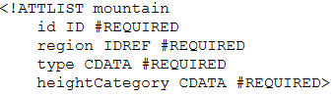
- Поделементи:
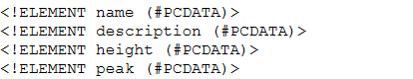
- Изображение:
- Региони:
- regions съдържа множество елементи region:
- Елементът region съдържа следните поделементи:
- Атрибутът на region:
id - уникален идентификатор (тип ID)
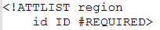
- Поделементи:
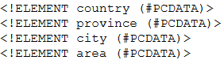

Типове в XSD схемата
- Коренов елемент catalogue:
- Съдържа два подтипа: mountains и regions.
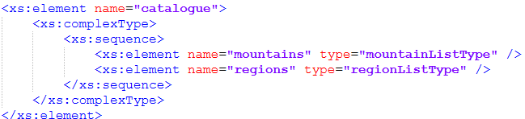

- Планини:
- Типът mountainListType е списък с множество mountain елементи:
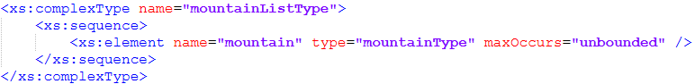
- Типът mountainType дефинира структурата на елемент mountain:
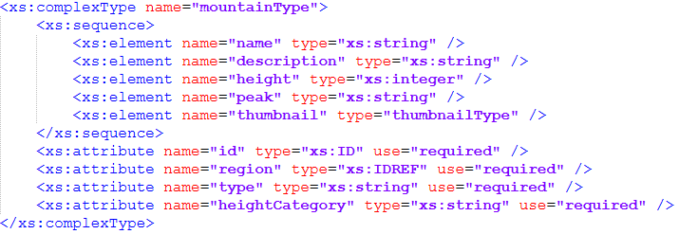
- Изображение
- Региони
- Типът regionListType е списък с множество region елементи
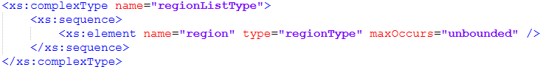
- Типът regionType дефинира структурата на елемент region
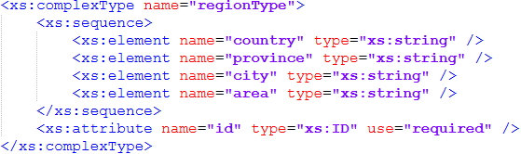

Сега е време да разгледаме същността на каталога – елементите mountain и region.
Всеки елемент mountain има атрибут id – ключ ID, който е задължителен и уникален. Атрибутът region е референция към регион, в който се намира планината, и представлява IDREF към елемент region. Допълнителни атрибути са type, който указва вида на планината (младонагъната или старонагъната), и heightCategory, която класифицира планината като „висока“ или „средно-висока“.
По-нататък планините имат име – низ, описание – кратък текст, височина в метри, както и най-високия връх. Всеки елемент съдържа и изображение, който представлява изображение, зададено чрез атрибут source (URL към снимка).
Всеки елемент region има id като ключ ID. В него се съдържа информация за:
country – държавата, в която се намира регионът
province – областта
city – основния град
area – географският район

DTD файлът mountains.dtd дефинира правилата за структурата на XML документа. Той задава:
Кои елементи са задължителни и какво съдържат
Какви атрибути имат елементите и дали са задължителни
Референции между елементите чрез ID и IDREF.
Всеки елемент mountain задължително има name, description, height, peak и thumbnail, а атрибутите id, region, type, heightCategory са предварително дефинирани. Елементът region съдържа информация за държава, област, град и регион.
Като заключение от представянето на валидационните правила, описани в XSD и DTD файловете, можем да кажем, че сме изградили набор от правила, описващи обстойно и в цялост желания документ с информация за планините в България. Следването на правилата се гарантира от валидацията на документа, както на ниско ниво чрез DTD граматиката, така и на високо ниво чрез XSD схемата.

XML документ
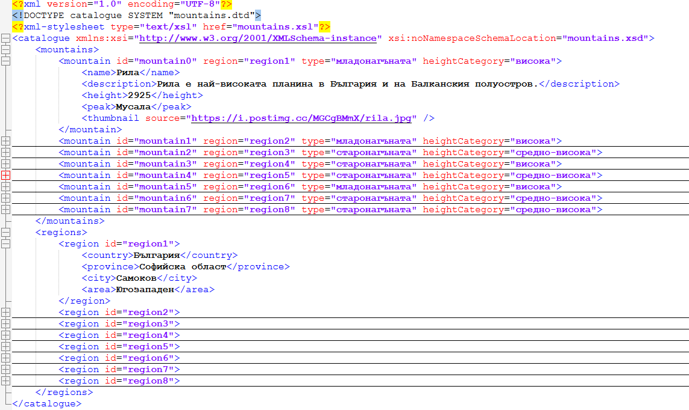

XSL документ
XSL документът е ключов елемент, който осигурява трансформация на предоставеното XML съдържание във визуално привлекателен HTML документ, подходящ за визуализация в браузър.
За да се гарантира съвместимост с различни браузъри, като Internet Explorer и Firefox, XSL документът е създаден така, че да работи в стандартна среда за трансформация.
За стилизиране на крайния документ използваме библиотеката Bootstrap, налична на https://getbootstrap.com .
В XML файла всяка планина има изображение, зададено чрез елемента thumbnail, който съдържа атрибут source. Линковете в този атрибут сочат към изображения, хостнати в https://postimg.cc/. Използваме този сайт като външен хостинг за изображения, за да не се налага да ги съхраняваме локално. Изображенията се зареждат директно от сайта.
За добавяне на интерактивност и динамика в HTML документа е включен JavaScript скрипт. Той осигурява функционалност за сортиране на данните по различни критерии (например височина, регион, тип) и рестартиране на сортирането.

Общи характеристики
XSL файлът е отговорен за преобразуването на XML документа в HTML, което позволява визуализирането на каталога на планините в браузър. Основните функции на трансформацията включват:
- Генериране на HTML структура за представяне на планините;
- Използване на Bootstrap за стилово оформление;
- Добавяне на JavaScript за сортиране и динамично взаимодействие;
- Изобразяване на изображения директно от postimg.cc.
- Основни компоненти на XSL трансформацията

1. Декларация и изходен формат
XSL файлът започва със стандартна декларация:
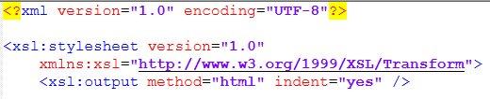
2. Генериране на HTML структура
2.1 Заглавна част
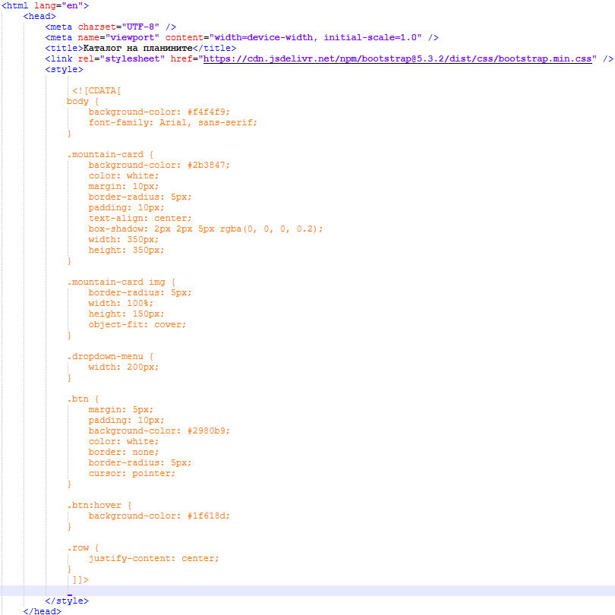
2.2 Основно съдържание
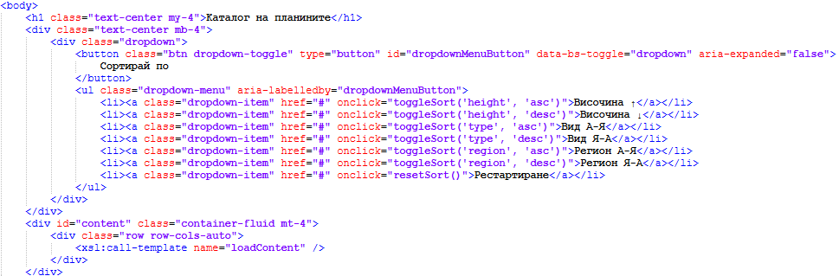

- Шаблон за показване на планините
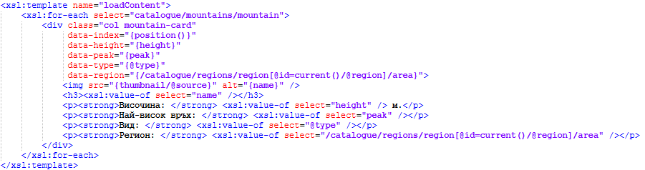
Всеки планински обект се визуализира като card, съдържаща:
- Снимка (postimg.cc);
- Име на планината
- Височина
- Регион
- Най-висок връх
- Вид
- Сортиране чрез JavaScript
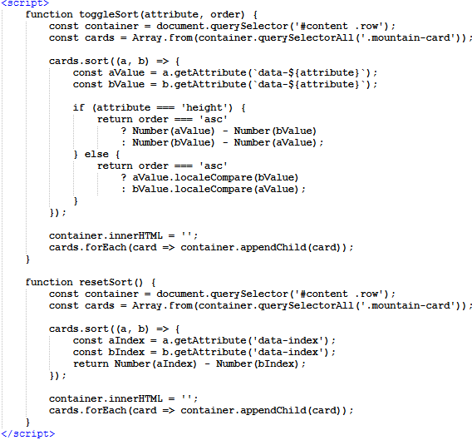

Финален резултат
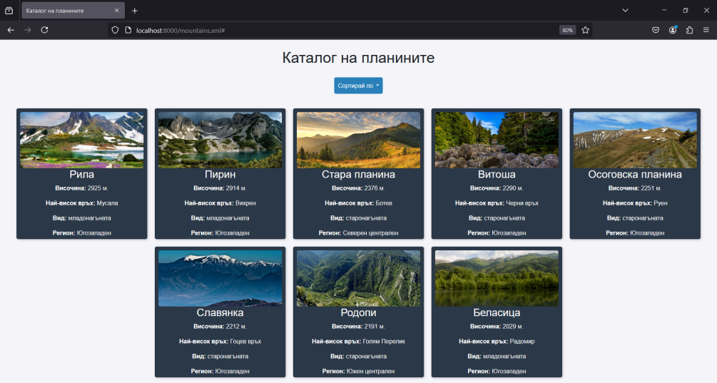

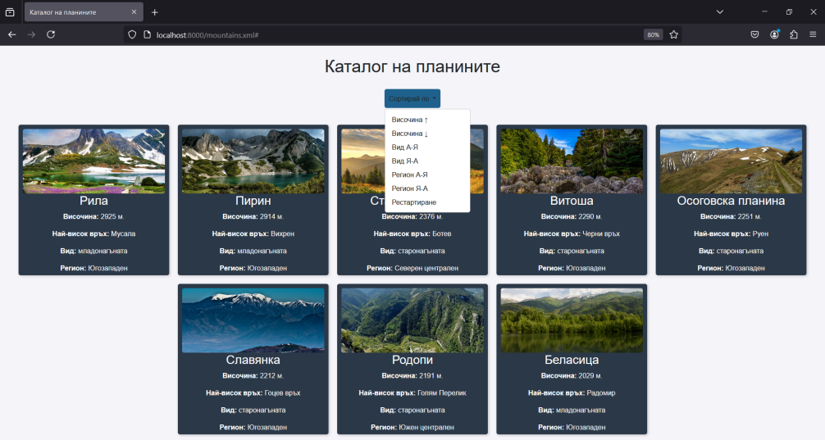

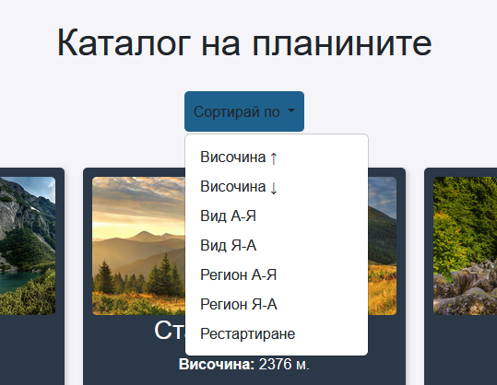

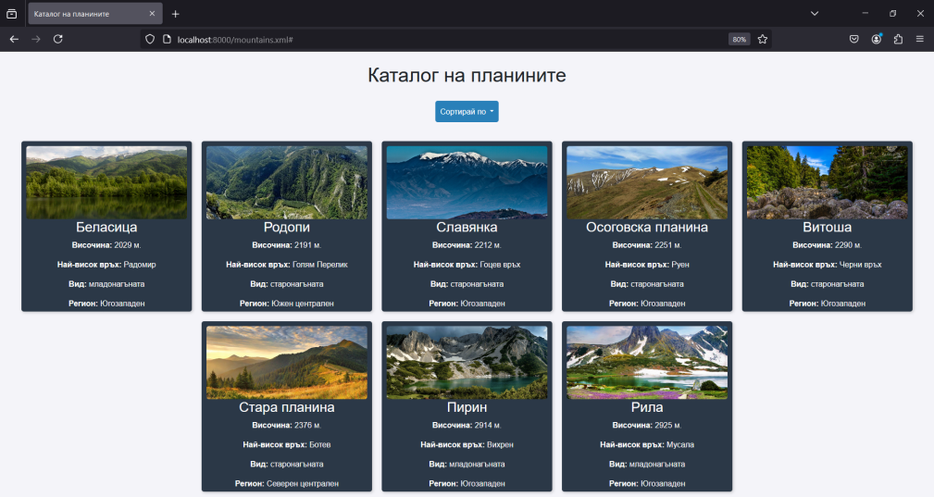

Тестване
Изготвеното решение беше многократно тествано по време на разработката. Бяха създадени тестови XML документи, които потвърдиха правилното валидиране на XSD и DTD схемите.
След изграждането на XSL трансформацията, бяха извършени ръчни тестове за правилната визуализация на данните в различни браузъри.

Тестването беше извършено при два различни сценария:
1.Директно отваряне на XML файла от локалната файлова система (неподдържано от някои браузъри)
2.Зареждане на XML файла чрез локален уеб сървър

Тествани браузъри и резултати
- Google Chrome
- Не визуализира XSLT директно от локалната файлова система
- Работи коректно при зареждане през локален уеб сървър (http://localhost/)
- Без бъгове или визуални несъответствия
- Mozilla Firefox
- Не работи при директно отваряне на XML файла
- Може да бъде зареден само чрез локален уеб сървър (http://localhost/)
- Без открити бъгове при сървърно зареждане

- Microsoft Edge
- Не визуализира XSLT при нормален режим
- Работи коректно при зареждане през локален уеб сървър
- Няма забележки при съвместимост с модерни CSS стилове

- Opera
- Не визуализира XSLT директно от локалната файлова система
- Работи коректно при зареждане през уеб сървър
- Без открити бъгове или несъответствия

Проектът работи правилно в Chrome, Firefox, Edge и Opera, но изисква зареждане чрез локален уеб сървър - http://localhost/.

Изглед от FireFox:
Изглед от Microsoft Edge:
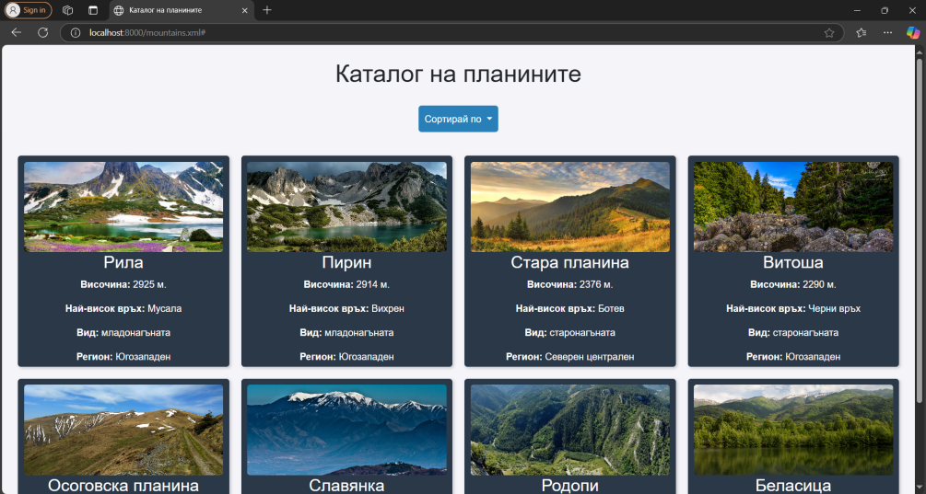

За валидация на изготвения XML документ спрямо създадените XSD и DTD
документи, е използван online валидатор https://xmlvalidation.com. Нека споменем
стъпките и резултатът от направената валидация:
1. Качваме XML файла, в случая mountains.xml
2. Избираме отметката Validate against external XML schema
3. Качваме DTD файла, в случая mountains.dtd
4. Качваме XSD файла, в случая mountains.xsd
5. Завършваме валидацията
Това е резултатът от валидацията:
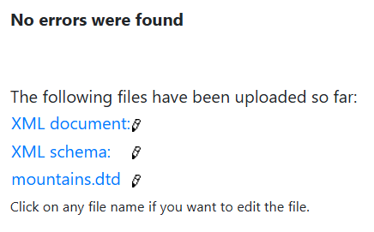

Заключение и възможно бъдещо развитие
Работата по проекта беше динамична и изпълнена с предизвикателства, които наложиха адаптации спрямо различните технологични ограничения.
Основни предизвикателства
Едно от първите препятствия, с които се сблъскахме, беше ограничената поддръжка на XSLT в съвременните браузъри. Оказа се, че за всички тествани браузъри (Google Chrome, Mozilla Firefox, Microsoft Edge и Opera), зареждането на проекта изисква използването на локален уеб сървър (http://localhost). Това наложи промяна в подхода към тестването и внедряването на решението.
Друго предизвикателство беше синхронизирането на XSL трансформацията с JavaScript, което беше необходимо за добавяне на интерактивни функционалности, като сортиране и динамично обновяване на съдържанието. Поради ограниченията на XSLT 1.0, беше нужно да се използва JavaScript за визуализацията.
Въпреки че DTD съдържаше само entities и валидаторът първоначално не отчита наличието на XSD схема, успяхме да интегрираме и двете в един XML файл. Това позволи правилното валидиране на документа, като запазихме функционалността на проекта и осигурихме гъвкавост при неговото структуриране.
Възможно бъдещо развитие
- Преминаване към XSLT 2.0 или 3.0 – По-новите версии на XSLT предлагат подобрени възможности, които могат да намалят нуждата от JavaScript за някои интерактивни функции.
- Използване на JavaScript и API за зареждане на данни – В бъдеще може да се разработи динамична версия на проекта, където XML данните се зареждат чрез AJAX или Fetch API, вместо статично XSLT преобразуване.
- Интеграция с база данни – Проектът може да бъде разширен с възможност за извличане на информация от база данни (например MySQL или Firebase) за по-гъвкава и динамична структура.
- Добавяне на допълнителна интерактивност – Могат да се интегрират още интерактивни елементи като филтриране на данните в реално време, анимации и разширено търсене.
Проектът демонстрира как XSLT може да бъде използван за структурирано представяне на XML данни, въпреки ограниченията на съвременните браузъри. Въпреки техническите предизвикателства, чрез локален уеб сървър и JavaScript, успяхме да постигнем интерактивна и удобна визуализация.

Разпределение на работата
По време на работата по проекта си разпределихме задачите така, че и двeте да имаме равен принос, като някои части разработихме заедно, а други си разделихме. Целта беше да комбинираме усилията си, за да получим добре структуриран и работещ проект.
- Създаване на структура на документа - разработихме съвместно
- XML файлът – работихме заедно по създаването на структурата на XML документа, като обсъждахме логиката на подредбата на данните
- XSLT трансформацията – разработихме я съвместно, като си помагахме за стилизирането и логиката на преобразуването от XML към HTML
- XSD и DTD валидацията – Моника Ангелова
- JavaScript функционалността – Росица Илиева
- Тестване и финални подобрения- съвместно
- Документация - съвместно

Използвани литературни източници и Уеб сайтове
- https://learn.fmi.uni-sofia.bg/course/view.php?id=10472
- https://www.planinaria.bg/
- https://getbootstrap.com/docs/5.3/
- https://www.xml.com/
- https://www.w3schools.com/xml/
- https://stackoverflow.com/
- https://postimg.cc/
- https://developer.mozilla.org/en-US/docs/Web/API/XSLTProcessor
- https://bg.wikipedia.org/wiki/%D0%A1%D0%BF%D0%B8%D1%81%D1%8A%D0%BA_%D0%BD%D0%B0_%D0%BF%D0%BB%D0%B0%D0%BD%D0%B8%D0%BD%D0%B8%D1%82%D0%B5_%D0%B2_%D0%91%D1%8A%D0%BB%D0%B3%D0%B0%D1%80%D0%B8%D1%8F

Апендикс
Инструкции за стартиране на проекта

Изисквания:
Необходим е локален уеб сървър за правилното зареждане на проекта.
Поддържаните браузъри са Firefox, Chrome, Edge и Opera (с локален хост).

Стартиране чрез Python:
Отворяме терминал или Command Prompt
Отиваме до папката, в която се намират файловете (mountains.xml, mountains.xsl, mountains.xsd)
cd "път/до/папката"
Стартираме локален сървър:
Ако има Python 3:
python -m http.server 8000

Ако има Python 2:
python -m SimpleHTTPServer 8000

Отворяме Google Chrome, Firefox или Opera и в адресната лента въвеждаме:
http://localhost:8000/mountains.xml

Сега проектът ще се зареди правилно и XSLT ще се приложи.

Описание на структурата на проекта

Основни файлове в проекта:
mountains.xml - Основният XML файл, съдържащ данните за планините
mountains.xsd - XSD схема за валидация на XML
mountains.dtd - DTD за дефиниране на entities
mountains.xsl - XSLT файлът за трансформация на XML в HTML
images - Папка с изображения на планините

Използвани технологии и библиотеки:
XSLT 1.0 – За трансформация на XML в HTML
JavaScript – За интерактивни функции като сортиране
Bootstrap 5 – За стилизиране и dropdown менюта
Python HTTP Server – За зареждане на XML файла в браузъра

